






[Digite
aq



Planejamento Estratégico 2015/2020

Assessoria de Planejamento, Estratégia e Gestão
1

Diretoria-Geral

Apresentação 3
O Planejamento no TRE-AC 5
Diretrizes que nortearam a revisão da Estratégia 2015-2020 9
Referencial estratégico 11
Arquitetura de processos 13
Mapa estratégico 21
Macrodesafios da Justiça Eleitoral Acreana 24
Iniciativas estratégicas 27
Modelo de mensuração de desempenho 35
Indicadores de desempenho 41
Referencial bibliográfico e normativos 55
Colaboradores 56



Apresentação

A Justiça Eleitoral, instituída pelo Decreto nº 21.076, de 24 de fevereiro de 1932, constitui um ramo especializado da Justiça e desempenha funções singulares e essenciais no âmbito do Poder Judiciário Brasileiro. Dentre elas, encontra-se a função jurisdicional referente à solução de litígios e à uniformização das decisões eleitorais.
Desempenha ainda a função administrativa, que é primordial para a processo democrático brasileiro. Para permitir que todo cidadão exerça de maneira livre e consciente o seu voto, toda a estrutura da Justiça Eleitoral foi pensada para garantir um processo eletivo seguro, rápido e transparente. E é nesse sentido que se busca o gerenciamento adequado dos recursos tecnológicos, humanos e logísticos uma vez que lhe compete a preparação, a organização e a realização das etapas relacionadas ao Pleito Eleitoral.
No Brasil, a Justiça Eleitoral possui a seguinte composição:

- Tribunal Superior Eleitoral (TSE), Corte máxima deste ramo do Judiciário, com sede em Brasília;
- Tribunais Regionais Eleitorais (TREs), no âmbito do segundo grau de jurisdição, com sede na capital de cada Estado da Federação;
- juntas eleitorais, que são constituídas para atuar apenas durante a apuração das eleições;
- juízes eleitorais, que correspondem ao primeiro grau da jurisdição, e atuam nos municípios onde estão instaladas as respectivas zonas eleitorais. O TRE-AC possui dez zonas: Rio Branco (onde três Zonas Eleitorais têm sede), Xapuri, Sena Madureira, Cruzeiro do Sul, Tarauacá, Brasileia, Feijó e Senador Guiomard.

Trata-se, portanto, de uma justiça especializada que, para alcançar com eficiência sua missão, precisa trabalhar de maneira planejada. E foi dentro desse contexto que o TRE-AC deu continuidade ao ciclo estratégico para o período 2015-2020, sempre buscando a realização de eleições limpas, a garantia do exercício da cidadania e a solução dos conflitos eleitorais, a fim de ser reconhecido pela sociedade e pelos servidores como um Tribunal que exerça a jurisdição de maneira efetiva, célere e segura, que combate a corrupção por meio da prestação jurisdicional e da conscientização política.

O Planejamento no TRE-AC

O TRE-AC, desde 2007, quando foram instituídas as Assessorias de Planejamento Estratégico, vem empreendendo esforços para trabalhar de maneira planejada, atuando de forma gradativa nos planejamentos estratégicos plurianuais. Tudo com o intuito de investir de maneira eficiente os recursos públicos direcionados à qualidade dos serviços prestados por esta justiça à sociedade. Para tanto, observa as diretrizes estratégicas estabelecidas pelo Tribunal Superior Eleitoral, Conselho Nacional de Justiça e Tribunal de Contas da União. Esse alinhamento viabiliza a redução de esforços e, em contrapartida, o alcance dos objetivos estabelecidos pela alta gestão deste Tribunal.
O primeiro plano estratégico do TRE-AC foi concebido em 2007 e aprovado por meio da Portaria da Presidência nº 156/2007. A estratégia então construída alcançava o quadriênio 2007/2010 e consistia num trabalho inédito no âmbito deste Regional, pois era a primeira vez que todas as unidades se alinhavam em busca da consecução de objetivos comuns que convergiam para a produção de resultados favoráveis ao cidadão.
Desde então, adota-se como método de organização e gerenciamento da estratégia o Balanced Scorecard – BSC. Esse método foi criado no início da década de 1990 pelos Doutores da Havard Busines School Robert Kaplan e David Norton. Atualmente, é largamente adotado em todo o mundo, e com sucesso, por organizações públicas e privadas, tenham ou não fins lucrativos. As principais características dessa metodologia são: possibilitar o acompanhamento da estratégia por meio de indicadores de desempenho, facilitar a sua comunicação interna e externa e direcionar a atuação da equipe organizacional para a consecução do futuro desejado.
A fim de aprimorar a atuação do Poder Judiciário, o Conselho Nacional de Justiça expediu, em 18 de março de 2009, a Resolução nº 70. Por meio desse normativo, determinou que todos os Tribunais brasileiros elaborassem seus respectivos Planejamentos Estratégicos para o quinquênio 2010/2014.




Nesse sentido, o TRE-AC revisou, pela primeira vez, a estratégia institucional então em vigor (2007/2010), a fim de alinhá-la às exigência daquele Conselho.
Segundo Kaplan e Nortan (2008, p. 37), “a equipe executiva da empresa deve reunir-se ao menos anualmente para atualizar a estratégia [...] Se a estratégia vigente ainda estiver funcionando com eficácia, a equipe pode optar por fazer apenas mudanças incrementais1 [...]”, do contrário a revisão deverá ser transformacional, ou seja, “[...] deverá ser elaborada uma nova estratégia, desenvolvendo, para tanto, todo o processo de construção do plano estratégico desde o início: Missão, Visão, Valores”.
Percebeu-se então a necessidade de realizar uma revisão incremental do Plano Estratégico 2007/2010. Como resultado, em 15 de dezembro de 2009, a Corte deste Tribunal aprovou o Plano Estratégico 2010/2014 (Resolução TRE-AC nº. 1.362/2009). Para a consecução desse trabalho contou-se com a consultoria da FGV, à época contratada pelo CNJ. A metodologia adotada também foi o Balanced Scorecard.
Em 2011, foi aprovado o Planejamento Estratégico da Justiça Eleitoral – PEJE – (Resolução TSE nº 23.371/2011). Tal documento foi construído de maneira colaborativa e contou com a participação das Assessorias de Planejamento dos vinte e sete TREs. O PEJE foi concebido para o período 2012/2014 e estava em consonância com as premissas descritas na Resolução CNJ nº 70/2009. Portanto, para que houvesse o alinhamento da Estratégia deste Regional com a definida no PEJE, realizou-se a segunda revisão incremental do Plano Estratégico 2010/2014.
Novamente, houve participação representativa de todos os servidores deste Regional. Ao final, aprovou-se o Plano Estratégico 2012/2014 (Resolução TRE nº 1.668, de 17 de novembro de 2012). A vigência bianual foi definida pelo PEJE e tinha como objetivo garantir o alinhamento com o planejamento orçamentário (Lei de Diretrizes Orçamentárias, Plano Plurianual, Lei Orçamentária Anual e Proposta Orçamentária).
Hoje, existe a necessidade da alta administração alinhar novamente a estratégia do TRE-AC aos Macrodesafios traçados pelo CNJ para o Poder Judiciário Nacional.
O processo de atualização do planejamento estratégico 2015/2020 ocorreu dentro do contexto de revisão da Estratégia Nacional do Poder Judiciário, nos termos previstos pela

1 Revisão Incremental: altera um ou mais objetivos, substitui alguns indicadores e reformula metas e iniciativas;

Judiciário

Resolução CNJ nº 198, de 1º de julho de 2014. A formulação da nova estratégia do
utilizou-se da metodologia do Balanced Scorecard (BSC) combinada com a análise de cenários prospectivos.
Esse trabalho iniciou-se em março de 2013 e foi coordenado pelo Conselho Nacional de Justiça, o qual propôs a elaboração de diretrizes gerais de revisão do planejamento estratégico a todos os seguimentos do Poder Judiciário e que se adotasse um modelo descentralizado de discussão, acompanhamento e avaliação da gestão estratégica. Esse Planejamento Nacional foi aprovado em novembro de 2013, durante o VII Encontro do Poder Judiciário Nacional, em Belém do Pará.
Nesse contexto, construiu-se a rede de governança Colaborativa do Poder Judiciário (Portaria CNJ nº. 138, de 23 de agosto de 2013), instituída com o objetivo de melhorar a comunicação e a troca de experiência entre os Tribunais e os Conselhos e viabilizar a construção de uma gestão representativa e participativa.
Foram realizadas diversas reuniões de trabalho com a participação de magistrados, gestores e técnicos, vinculados à área de planejamento estratégico de todos os segmentos de Justiça, abordando os seguintes aspectos:
- estabelecimento de políticas para definição da estratégia, ou seja, os macrodesafios para o Poder Judiciário, que consistem nos principais focos de atuação, sendo equivalentes aos objetivos estratégicos;
- análise de cenário, observando as políticas (macrodesafios) e as diretrizes;

- elaboração e aprovação do Mapa Estratégico 2015/2020 do Poder Judiciário;
- proposição de conteúdos para a Estratégia Nacional 2015/2020, referente ao desdobramento dos macrodesafios e iniciativas estratégicas, metas e indicadores de desempenho;
E foi dentro desse contexto que o TRE-AC iniciou a Revisão Transformacional da Estratégia 2015/2020.

A primeira etapa desse trabalho foi a realização de uma pesquisa para diagnosticar os rumos que deveriam ser seguidos pela Administração nos próximos seis anos (2015/2020). O objetivo desse trabalho foi construir a estratégia de maneira participativa, legítima e alinhada aos interesses tanto do público interno (Membros da Corte Eleitoral, Juízes Eleitorais, Servidores, Colaboradores) quanto do público externo (sociedade em geral) e, por consequência, viabilizar a melhoria contínua dos serviços prestados por este TRE.
Na etapa seguinte, a Assessoria de Planejamento Estratégia e Gestão (ASPLAN) realizou reuniões setoriais e gerais com as diversas unidades envolvidas nesse processo. O resultado desse trabalho consubstanciou a revisão da missão, visão de futuro, indicadores, metas e iniciativas.
Ao todo, foram realizadas 12 reuniões estratégicas no período de abril a dezembro de 2014, com o envolvimento da diretoria-geral, secretarias, coordenadorias, chefias, servidores de cartório e assessorias.
O resultado desse trabalho consubstanciou no Plano Estratégico da Justiça Eleitoral do Acre 2015-2020 (PEJEAC 2015-2020) e, resumidamente, é composto por:
  - Objetivos estratégicos: 9 objetivos;

  - Indicadores:

- 12 indicadores estratégicos;

- 42 indicadores de apoio.

- Iniciativas estratégicas (projetos e planos de ação): 40 iniciativas, distribuídas anualmente (algumas iniciativas estão contempladas em mais de um exercício, por exemplo, o recadastramento biométrico ordinário. Outras, serão realizados por etapas, logo constam em dois ou mais anos):
  - 2015: 27 iniciativas estratégicas;

  - 2016: 14 iniciativas estratégicas;

  - 2017: 14 iniciativas estratégicas;

  - 2018: 8 iniciativas estratégicas;

  - 2019: 10 iniciativas estratégicas

  - 2020: 6 iniciativas estratégicas

Importante ainda destacar que se trata de uma revisão transformacional, ou seja, os rumos até então traçados por este TRE foram repensados, a exemplo da missão e visão de futuro então definidas. Realizaram-se as mudanças necessárias para viabilizar o alinhamento às diretrizes proposta pelo Conselho Nacional de Justiça para o Poder Judiciário.
.
Diretrizes que Nortearam a Revisão da
ESTRATÉGIA 2015-2020

A partir dos desdobramentos ocorridos na Rede de Governança Colaborativa do Poder Judiciário, o TRE-AC definiu as seguintes diretrizes para realizar a revisão transformacional da estratégia 2015/2020:
- Alinhamento à Estratégia do Poder Judiciário, mediante participação na Rede de Governança Colaborativa do Poder Judiciário (Portaria CNJ nº 138/2013), e à Estratégia da Justiça Eleitoral, mediante participação na Rede de Governança da Justiça Eleitoral (Portaria TSE nº 283/2014);
- Realização de “Diagnóstico da Estratégia”, a fim de rever o cenário em que está inserida a Justiça Eleitoral no Acre. Para tanto, foram consultados os clientes internos e externos;
- Revisão da missão e dos atributos de valor do planejamento estratégico em vigor;

- Revisão da visão de futuro em 2014 para estabelecimento da visão de futuro pretendida para 2020;
- Adoção dos macrodesafios (equivalentes aos objetivos estratégicos), aprovados no VII Encontro Nacional do Poder Judiciário, que orientaram a identificação de iniciativas e formulação de indicadores de resultado;
- Envolvimento amplo de dirigentes e representantes das áreas técnicas da secretaria do TRE na definição de iniciativas e indicadores de resultado;
- Vinculação das iniciativas com a melhoria dos Macroprocessos da Justiça Eleitoral no Acre, adotando-se a seguinte classificação:
  - Finalísticas: iniciativas voltadas para melhoria dos macroprocessos finalísticos;

  - De apoio: iniciativas voltadas para melhoria dos processos de apoio;

- Categorização dos indicadores de resultados, de modo a garantir uma mensuração mais adequada do alcance dos macrodesafios, adotando-se a seguinte classificação:
  - Estratégicos: indicadores para mensuração do alcance do macrodesafio, sendo, no máximo, 2 por macrodesafio;
  - De Apoio: indicadores para mensuração do desempenho de processos relacionados aos macrodesafios, adotando-se tantos quanto forem necessários às atividades de monitoramento de desempenho de processos;
- Instituição de plano de metas anuais: 2015, 2016, 2017, 2018, 2019 e 2020;

- Integração de indicadores de resultado associados ao planejamento estratégico, às metas nacionais do Judiciário e ao Justiça em Números;
- Desdobramento do planejamento estratégico em projetos e ações, mediante o estabelecimento dos planejamentos setoriais: planejamento orçamentário, planejamento estratégico de TIC, plano diretor de TIC, direcionamento estratégico da Corregedoria, planejamento integrado de eleição (PIE), planejamento de aquisições, plano bianual de capacitação, dentre outros;
- Comunicação ampla do processo de revisão do planejamento estratégico entre todos os servidores da Justiça Eleitoral do Acre.

Referencial Estratégico

Negócio (O que fazemos)?

Administração do processo eleitoral no Estado do Acre.

Missão (Para que existimos?)

Realizar eleições, garantir o exercício da cidadania e solucionar os conflitos eleitorais.

Visão para 2020 (O que queremos?)

Ser reconhecido pela sociedade e pelos servidores, até 2020, como uma justiça efetiva, célere e segura, que combate a corrupção por meio da prestação jurisdicional e da conscientização política do eleitor.

Estratégias (Como chegaremos lá?)

Executando as iniciativas estabelecidas neste planejamento estratégico com o intuito de melhorar os processos de trabalho de governança, finalísticos e de apoio da Justiça Eleitoral acreana.

Valores Institucionais (Quais são nossos princípios norteadores?)

- Aprendizagem: desenvolver permanentemente conhecimentos e habilidades;
- Celeridade: entregar resultados com rapidez;

- Comprometimento: atuar com dedicação em suas atividades;

- Efetividade: atuar em busca dos melhores resultados;

- Ética: adotar comportamentos baseados em princípios morais;

- Justiça: atuar consoante a verdade e a lei;

- Responsabilidade socioambiental: preparar o cidadão para decidir sobre o destino do país e adotar políticas internas no sentido de preservar o meio ambiente para futuras gerações;
- Transparência: agir com clareza e garantir o acesso às informações.

Arquitetura de processos

Processos são considerados importantes ferramentas de gestão, instrumentos capazes de aproximar as diretrizes estratégicas das pessoas, possibilitando, com isso, o atingimento dos objetivos traçados pelas instituições.
Do ponto de vista moderno da gestão, principalmente da gestão pública, considera-se processo o conjunto de decisões que transformam insumos em valores gerados ao cliente/cidadão. Tais decisões se baseiam em referências, fazem uso de recursos e envolvem critérios de qualidade, planos de ação e atividades.
Os macroprocessos definem e englobam os principais processos de trabalho desempenhados pelo órgão, permitindo uma visão sistêmica e abrangente das macroatividades e da forma como o órgão atua.
A arquitetura de processos do TRE-AC foi estabelecida sob a ótica das suas competências regimentais e com a participação dos integrantes dos níveis estratégico e tático das unidades institucionais que o compõe. Além disso, considerou as seguintes demandas externas:
- Instrução Normativa TCU nº 63/20100, que estabelece normas de organização e de apresentação dos relatórios de gestão e das peças complementares que constituirão os processos de contas da administração pública federal, para julgamento do Tribunal de Contas da União, nos termos do art. 7º da Lei nº 8.443, de 1992.
- meta nacional 2014, específica para a Justiça Eleitoral, estabelecida pelo Conselho Nacional de Justiça por meio da rede de governança do Poder Judiciário: “Instituir unidade de gestão de processos e elaborar cadeia de valor”.
A fim de atender as exigências supracitadas, o TRE-AC desenvolveu sua arquitetura de processos classificando-os em três grupos:

MACROPROCESSOS DE GOVERNANÇA – compreendem o conjunto de processos de trabalho relacionados à gestão das informações necessárias à formulação de políticas e diretrizes para o estabelecimento e consecução de metas institucionais. Orientam a alta gestão da organização no processo de tomada de decisão, focam na atuação dos gestores e incluem ações de medição e ajuste do desempenho organizacional.
MACROPROCESSOS FINALÍSTICOS – consistem no conjunto de processos de trabalho que geram produto ou serviço que serão entregues ou percebidos pelo cliente externo. São essenciais à existência da organização, pois caracterizam a sua atuação e estão diretamente ligados a seu objetivo maior: atender com qualidade as demandas internas e externas.
MACROPROCESSOS DE APOIO – representam o conjunto de processos ligados às funções administrativas da organização e viabilizam o funcionamento coordenado e integrado dos vários subsistemas institucionais. São indispensáveis à gestão efetiva do negócio, administram recursos da instituição, geram resultados imperceptíveis ao público externo e seus clientes são elementos do próprio sistema.
A seguir, a cadeia de valor do TRE-AC:



Cadeia de Valor

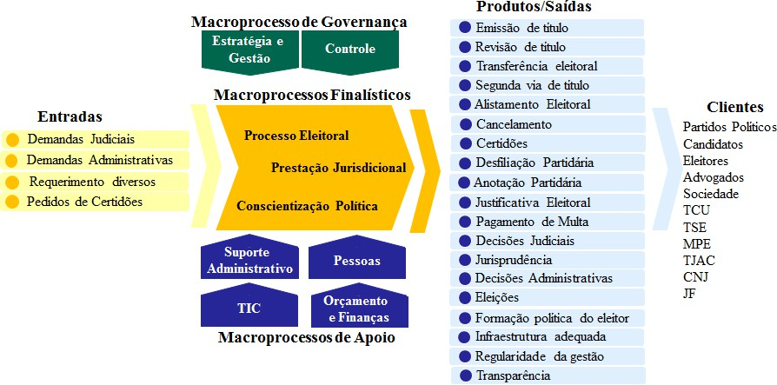

Figura 1– Cadeia de Valor da Justiça Eleitoral Acreana

Macroprocesso |  | Objetivo | Produto | Unidades
Governança | Estratégia e Gestão | Gerenciar a conduta adotada pelos diversos setores do Tribunal, alinhando-a aos processos e projetos institucionais. Com isso, busca-se alcançar, de forma efetiva, os resultados estratégicas estabelecidas pela Alta  Administração. | Gestão da estratégia, de processos e de projetos institucionais e respectivos sistemas de monitoramento. | PRESI, DG, ASPLAN
Governança | Controle | Acompanhar e orientar a Administração acerca da gestão dos processos de trabalho, a fim de mitigar os riscos inerentes às atividades administrativas. | Inspeção e correição dos serviços eleitorais; auditoria e realização de controles internos  e gestão de riscos no âmbito dos processos de trabalho. | CRE e COCIN
Finalísticos | Processo Eleitoral | Operacionalizar e aperfeiçoar o processo eleitoral brasileiro. | Operacionalização do processo eleitoral e atesto dos resultados das eleições. | Corte Eleitoral, Presidência, Juízes Eleitorais, DG, SEJUD, STI, SAO,  COCIN, CRE, COGEP, Chefias dos Fóruns Eleitorais
Finalísticos | Prestação Jurisdicional | Julgar os processos de matéria eleitoral. | Resolução de litígios eleitorais. | Corte Eleitoral, PRESI, SEJUD, CRE,  ASJUIZ, Juízes Eleitorais, Chefias dos Fóruns Eleitorais
Finalísticos | Conscientização Política | Realizar atividades destinadas à promoção da conscientização política da sociedade e da responsabilidade  ambiental interna. | Conscientização política e ambiental. | EJE e Grupo de Trabalho TRE Ambiental
Apoio | Suporte Administrativo | Garantir que os processos relacionados a contratações e aquisições e a gestão de bens móveis e imóveis, necessários  ao bom funcionamento da administração, sejam realizados de forma célere e eficiente. | Suporte administrativo à gestão do TRE- AC. | SAO, COMAP, COFIN, COSEG
Apoio | Pessoas | Administrar, capacitar e desenvolver a força de trabalho da Justiça Eleitoral no Acre. | Registros da vida funcional dos servidores e desenvolvimento profissional. | COGEP
Apoio | Orçamento e Finanças | Elaborar, acompanhar e analisar a execução orçamentária, financeira e contábil, a fim de viabilizar a execução do  orçamento de acordo com o planejamento institucional. | Gestão orçamentária, financeira e contábil. | SAO, COFIN
Apoio | Tecnologia da Informação e  Comunicação | Implementar e administrar a Tecnologia da Informação e Comunicação (TIC), prestando o apoio necessário ao  atingimento dos objetivos estratégicos do Tribunal. | Logística do voto eletrônico, infraestrutura de TIC e sistemas corporativos e eleitorais. | STI, CLSC e CIE
Tabela 1 – Macroprocessos da Justiça Eleitoral Acreana


Diagnóstico Institucional

É de suma importância o conhecimento do ambiente de atuação do órgão. A relevância dessa informação reside na necessidade de se avaliar se a organização possui os recursos para fazer face às demandas atuais e futuras de seus clientes.
O cenário pode revelar aspectos que obstaculizam a atuação do órgão ou indicar facilitadores dessa mesma atuação. É o que se chama de ameaças e oportunidades (ambiente externo) e pontos fortes e fracos (ambiente interno).
Nesse sentido, o TRE-AC realizou uma pesquisa, a fim de diagnosticar os rumos que deverão ser seguidos pela Administração deste Tribunal nos próximos seis anos (2015-2020).
O resultado final desse diagnóstico se baseou na aplicação de questionários on-line disponibilizados na intranet e na página institucional do Tribunal (internet). Os formulários foram disponibilizados no período de 25 de fevereiro a 14 de março de 2014. Foram ouvidos os seguintes públicos: servidores da secretaria e dos cartórios, membros da corte, juízes eleitorais e sociedade.
Os dados coletados na pesquisa foram transcritos automaticamente, por meio do google docs, para uma planilha do Excel. Em seguida, as ocorrências dos itens relacionados nas amostras foram consolidadas e analisadas pela ASPLAN.
É importante destacar que a ferramenta de aplicação do questionário on-line garantiu o sigilo dos participantes. Foi possível apenas identificar o grupo a que ele pertencia, uma vez que os questionários foram aplicados separadamente, considerando cada público-alvo.
Participaram da pesquisa, um total de 71 pessoas, sendo:

- oito membros da Corte do TRE-AC;

- três juízes eleitorais;

- vinte e sete servidores do quadro (secretaria e cartórios eleitorais);
- trinta e três pessoas representantes da sociedade.

A partir do resultado desse diagnóstico, construiu-se a matriz de SWOT, que “[...]identifica os atuais pontos fortes e pontos fracos da empresa, além das oportunidades emergentes e das ameaças preocupantes com que se defronta a organização [...]” (Kaplan e Norton, 2008, p. 50).
Segundo os autores supracitados, na mesma obra, quando bem conduzidas, as análises externa e interna fornecem grande quantidade de informações à equipe gerencial. Kaplan e Norton afirmam ainda que o quadro SWOT resume essas condições em listas sucintas que ajudam a equipe executiva a compreender as questões-chave a serem abordadas durante o desenvolvimento da estratégia.
A seguir, a análise de SWOT deste Regional:

Pontos Fortes Pontos Fracos

- Atuação na conscientização política do cidadão;
- Entrega imediata e gratuita do título ao cidadão em qualquer local de atendimento;
- Unidades da Justiça Eleitoral distribuídas por todos os municípios do Estado (capilaridade), de forma perene ou periódica;
- Possibilidade de parcerias com outros entes públicos ou com a sociedade civil organizada visando a melhor prestação do serviço à sociedade;
- Qualidade/agilidade na realização das eleições;
- Terceirização de atividades de apoio;
- Controle dos processos de prestação de contas de candidatos e partidos;
- Celeridade no julgamento dos processos judiciais;
- Estrutura organizacional com nível de detalhamento que permite segregar atividades de execução de ações gerenciais;
- Implantação do processo de identificação biométrica do eleitor;
- Melhoria na gestão dos processos de contratações e aquisições;
Atributos Internos
- Benefícios oferecidos ao servidor;
- Qualificação dos servidores da secretaria do Tribunal;
- Boas condições de trabalho na secretaria do Tribunal;
- Atualização tecnológica das urnas eletrônicas;
- Desenvolvimento da Governança de TI no âmbito deste Tribunal;
- Padronização dos recursos de TI, pelo TSE, facilitando a integração dentro da JE;
- Infraestrutura de TI adequada às demandas internas e externas;
- Funcionamento dos serviços eleitorais em imóveis próprios;
- Existência de planejamento estratégico plurianual no âmbito da Justiça Eleitoral (TSE e TREs);
- Autonomia para elaboração e execução dos orçamentos;
- Melhoria do alinhamento entre o planejamento e a execução orçamentária;
- Obtenção de créditos orçamentários condizentes com as demandas;
- Principais cargos de liderança ocupados por servidores do quadro permanente do Tribunal;
- Comunicação insuficiente/deficitária com a sociedade;
- Limitado número de parcerias entre o Tribunal Superior Eleitoral e o TRE-AC e destes com outras instituições;
- A comunicação da estratégia ainda não alcança toda a instituição;
- Deficiência na divulgação das decisões do Tribunal consideradas relevantes para a sociedade;
- Infraestrutura inadequada dos imóveis da Justiça Eleitoral, principalmente do interior do Estado;
- Falta de padronização de processos de trabalho;
- Morosidade/burocracia nos processos de trabalho;
- Custo crescente do processo eleitoral;
- Baixa integração/comunicação entre TSE, TREs e Zonas;
- Inexistência de políticas nacionais (gestão de pessoas, orçamentária e tecnológica, prestação jurisdicional) estabelecidas pelo TSE;
- Baixa divulgação/disponibilização de informações importantes e do conhecimento organizacional;
- Rotatividade de juízes e funcionários no âmbito do 1º Grau de Jurisdição;
- Falta de reconhecimento do trabalho realizado pelos servidores;
- Desconhecimento dos perfis funcionais para execução das atividades (Gestão por competência);
- Baixo envolvimento dos servidores e desconhecimento do Planejamento Estratégico;
- Falta de investimento na melhoria das condições de trabalho no âmbito dos Fóruns Eleitorais;
- Reduzido quadro de servidores deste Tribunal, sobretudo nos Fóruns Eleitorais;
- Falta de uma política de valorização dos servidores;
- Relações interpessoais desgastadas: desconfiança, falta de impessoalidade, de transparência;
- Necessidade de melhorar o programa de capacitação dos servidores;
- Desatualização dos equipamentos de informática;
- Inexistência de um sistema formal de governança corporativa;
- Baixa aderência orçamentária;
- Insuficiência do orçamento destinado à capacitação dos servidores;
Tabela 2 – SWOT: Análise dos Atributos Internos

Oportunidades Ameaças

  - Credibilidade da Justiça Eleitoral perante a sociedade (nacional e internacionalmente);
  - Socialização do processo eleitoral e das atividades do TRE;
  - Movimento em favor da ética na política/combate à corrupção;
  - Possibilidade de atuar na preparação de candidatos e partidos políticos;
  - Efervecência política da população;
  - Estabilidade institucional do estado brasileiro, inclusive mediante disponibilidade de recursos orçamentários;
Atributos Externos
  - Atualização/consolidação da legislação eleitoral;
  - Inovações tecnológicas;
  - Adequação do orçamento às funções da JE;
  - Estabelecimento de diretrizes nacionais pelo Conselho Nacional de Justiça no tocante à melhoria da prestação jurisdicional e administrativa dos Tribunais;
  - Perene debate sobre a reforma política em todo país;
  - Uso da ferramenta de ensino a distância (EAD) para capacitar a sociedade (eleitores, candidatos e partidos).
- Baixo conhecimento da sociedade quanto à atuação da JE (imagem negativa devido à aparente sazonalidade dos seus trabalhos);
- Baixo nível de consciência política da sociedade;
- Descrédito da sociedade em relação aos políticos e às instituições políticas (associação de imagem);
- Partidos políticos desestruturados e desconhecedores de seus deveres e obrigações perante a Justiça Eleitoral;
- Reduzida participação dos eleitores na luta contra a negociação de votos;
- Características geográficas do Estado Acreano, que dificultam a atuação e o alcance dos serviços prestados por esta Justiça Especializada;
- Alterações legislativas prejudiciais à atuação da JE;
- Participação mínima da JE na discussão do processo de alteração legislativa;
- Legislação eleitoral esparsa/fragmentada;
- Legislação eleitoral permitindo infinidade de ações/recursos e, em alguns casos, favorecendo a impunidade;
- Falta de parametrização das decisões dos TREs e TSE;
- Restrições orçamentárias (crise, queda de arrecadação, inflação);
- Invasão dos sistemas e de banco de dados por hackers;
- Risco da influência do poder econômico no processo eleitoral (corrupção eleitoral);
- Inexistência de quadro próprio de magistrados no âmbito dos 1º e 2º graus de jurisdição;
- Mau uso das redes sociais para divulgar informações infundadas, visando abalar a confiabilidade no processo eletrônico de votação;
- Demora na implantação do processo administrativo e judicial eletrônico;
- Ineficiência do sistema de acompanhamento processual atualmente em vigor (SADP);
- Ausência de política salarial razoável;
- Desvalorização das carreiras no judiciário;
- Mercado de fornecedores locais limitado;
- Contingenciamento orçamentário.

Tabela 3 – SWOT: Análise dos Atributos Externos

Mapa Estratégico

Para Kaplan e Norton, na obra “A Execução Premium” (2008, p. 70), o mapa estratégico fornece uma arquitetura para a integração das estratégias e operações de diversas unidades dispersas do empreendimento total.
Seus principais elementos são as perspectivas, os macrodesafios (objetivos estratégicos), a relação de causa e efeito entre ações e resultados, as tendências atuais e os cenários desejados, ou seja, demonstra a forma pela qual os ativos intangíveis da organização pretendem produzir resultados tangíveis. Apresenta ainda a missão, a visão e os valores institucionais, que constituem um conjunto abrangente de vetores direcionadores do comportamento e do desempenho desejado.
Por se tratar de único documento, contribui decisivamente para a comunicação e, sobretudo, para a compreensão da estratégia por todo o corpo funcional e pelos clientes externos.




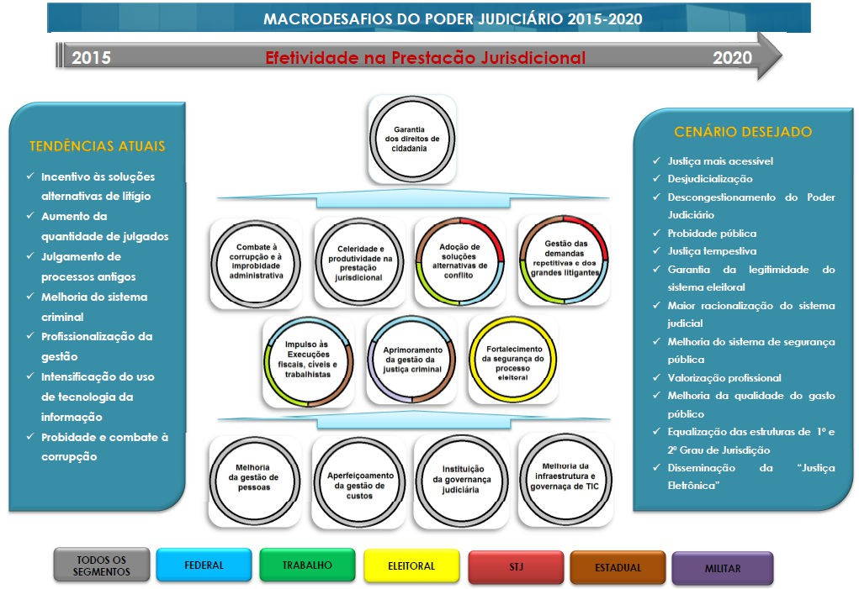

Mapa Estratégico do Poder Judiciário Nacional

Figura 2 –Macrodesafios do Poder Judiciário para 2015-2020
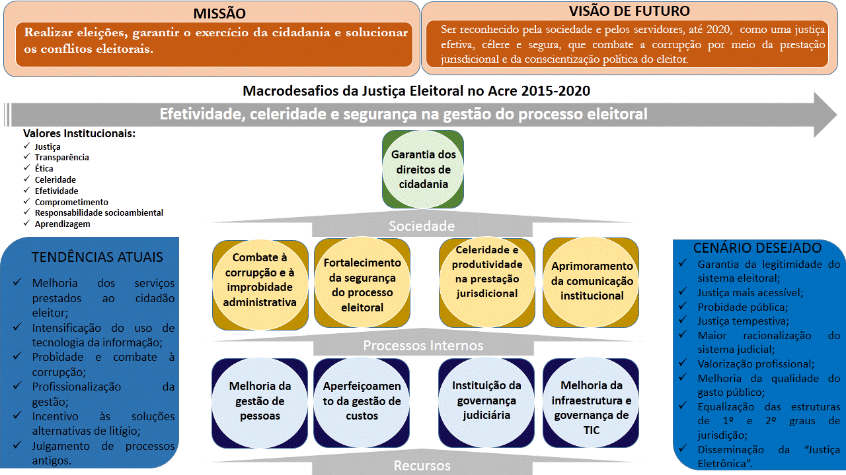

Mapa Estratégico do TRE-AC

Figura 3 – Mapa Estratégico da Justiça Eleitoral Acreana
Macrodesafios da Justiça Eleitoral
Acreana

Os macrodesafios representam o vínculo indispensável entre as diretrizes e o referencial estratégico da instituição e, portanto, servem para orientar o que precisa ser realizado para que esta cumpra adequadamente sua missão e alcance a sua visão de futuro.
Os Macrodesafios do Poder Judiciário para o período 2015-2020 foram aprovados pelos presidentes dos tribunais brasileiros no VII Encontro Nacional do Poder Judiciário, realizado pelo Conselho Nacional de Justiça nos dias 18 e 19 de novembro de 2013, em Belém, Pará. Foram formalizados pelo Resolução CNJ nº 198, de 1º de julho de 2014, que dispõe sobre o planejamento e gestão estratégica no âmbito do Poder Judiciário, em substituição à então Resolução CNJ nº 70/2009, que disciplinou o Planejamento Estratégico do Poder Judiciário para 2010-2014.
A inovação trazida pelo CNJ nesse novo ciclo estratégico diz respeito à estratificação da estratégia nacional por níveis de abrangência. Isso significa que alguns macrodesafios são aplicáveis a todos os segmentos de justiça (estadual, federal, trabalho, eleitoral, militar e Superior Tribunal de Justiça) e outros, a segmentos específicos, permitindo ainda que cada Tribunal, de acordo com sua maturidade e especificidade, adote macrodesafios próprios.
A partir do desdobramento da Estratégia Nacional, a Justiça Eleitoral foi contemplada com 8 macrodesafios. No TRE-AC, foram adotados 9 macrodesafios, pois foi acrescentado o seguinte: “Aprimoramento da Comunicação Institucional”.
Os macrodesafios, por sua vez, foram distribuídos em 3 perspectivas dentro do mapa estratégico: recursos, processos internos e sociedade, de acordo com os temas a que estão relacionados. Essas perspectivas significam um encadeamento lógico dos esforços (macrodesafios) que devem ser feitos no sentido de alcançar a visão de futuro e, por consequência, a missão institucional.
Eis a descrição dos macrodesafios deste Tribunal por perspectiva:

Perspectiva Sociedade

  - – Garantia dos direitos de cidadania: refere-se ao desafio de garantir, no plano concreto, os direitos da cidadania (CF, art. 1º, inc. II), buscando-se atenuar as desigualdades sociais e garantir os direitos de minorias, observando-se, para tanto, práticas socioambientais sustentáveis e uso de tecnologia limpa.

Perspectiva Processos Internos

  - – Combate à corrupção e à improbidade administrativa: diz respeito ao conjunto de atos que visem à proteção da coisa pública, à lisura nos processos eleitorais, à preservação da probidade administrativa e à persecução dos crimes contra a administração pública e eleitorais, entre outros. Para tanto, deve priorizar a tramitação dos processos judiciais que tratem do desvio de recursos públicos, de improbidade e de crimes eleitorais, além de medidas administrativas relacionadas à melhoria do controle e fiscalização do gasto público no âmbito do Poder Judiciário.
  - – Fortalecimento da segurança do processo eleitoral: está relacionado a objetivos e iniciativas que visem garantir à sociedade o aprimoramento contínuo da segurança dos pleitos eleitorais, com utilização de tecnologias e com a melhoria de processos de trabalho.
  - – Celeridade e produtividade na prestação jurisdicional: tem por finalidade materializar, na prática judiciária, o comando constitucional da razoável duração do processo. Trata-se de garantir a prestação jurisdicional efetiva e ágil, com segurança jurídica e procedimental na tramitação dos processos judiciais, bem como elevar a produtividade dos servidores e magistrados.
  - – Aprimoramento da comunicação institucional: refere-se a políticas, métodos e práticas adotados na gestão da comunicação institucional (interna e externa) alinhadas às demandas do TSE, CNJ e TCU. O objetivo final consiste na melhoria da governança corporativa e do clima organizacional e, por consequência, no fortalecimento da política de atuação transparente deste Tribunal.

Perspectiva Recursos

  - – Melhoria da gestão de pessoas: refere-se a políticas, métodos e práticas adotados na gestão de comportamentos internos, objetivando potencializar o capital humano nos órgãos do Poder Judiciário. Considera programas e ações relacionados à avaliação e ao desenvolvimento de competências gerenciais e técnicas dos servidores e magistrados, à valorização dos colaboradores, à humanização nas relações de trabalho, ao estabelecimento de sistemas de recompensas, à modernização das carreiras e à adequada distribuição da força de trabalho.
  - – Aperfeiçoamento da gestão de custos: refere-se à utilização de mecanismos para alinhar as necessidades orçamentárias de custeio, investimentos e pessoal ao aprimoramento da prestação jurisdicional, atendendo aos princípios constitucionais da administração pública. Envolve estabelecer uma cultura de redução do desperdício de recursos públicos, de forma a assegurar o direcionamento dos gastos para atendimento das necessidades prioritárias e essenciais dos órgãos da justiça.
  - – Instituição da governança judiciária: trata-se da formulação, implantação e monitoramento de estratégias flexíveis e aderentes às especificidades regionais e próprias desta Justiça Especializada, produzidas de forma colaborativa pelos órgãos da justiça e pela sociedade. Visa à eficiência operacional, à transparência institucional, ao fortalecimento da autonomia administrativa e financeira do Poder Judiciário e à adoção das melhores práticas de comunicação da estratégia, de gestão documental, da informação, de processos de trabalho e de projetos.
9– Melhoria da infraestrutura e governança de TIC: uso racional dos instrumentos de Tecnologia da Informação e Comunicação, alinhado às políticas de TIC definidas pelo Conselho Nacional de Justiça. Visa garantir confiabilidade, integralidade e disponibilidade das informações, dos serviços e sistemas essenciais da justiça, por meio do incremento e modernização dos mecanismos tecnológicos, controles efetivos dos processos de segurança e de riscos, assim como a otimização de recursos humanos, orçamentários e tecnológicos.

Todos esses macrodesafios representam as demandas e expectativas da sociedade que foram considerados na identificação dos desafios a serem enfrentados pela instituição no cumprimento do papel constitucional que lhe compete. Para tanto, a Justiça Eleitoral do Acre orientará seus esforços ao longo do período de 2015-2020 de acordo com esses nove direcionadores estratégicos (macrodesafios).

Iniciativas Estratégicas

A fim de dotar a Justiça Eleitoral Acreana de mecanismos para enfrentar os novos macrodesafios identificados no processo de revisão transformacional do planejamento estratégico, as áreas técnicas deste Regional apresentaram propostas de iniciativas para os próximos seis anos (2015- 2020). Esse trabalho foi elaborado considerando as demandas internas deste Regional e as externas as estabelecidas pelo Tribunal Superior Eleitoral, Conselho Nacional de Justiça e Tribunal de Contas da União.
A fim de facilitar a gestão, as iniciativas estratégicas foram divididas em dois grupos:

    - Finalísticas: como sugere o próprio nome, são voltadas para a melhoria dos macroprocessos finalísticos;
    - De apoio: visam melhorar os macroprocessos gerenciais e de apoio.

Além disso, tais iniciativas foram priorizadas anualmente levando em consideração os seguintes aspectos:
      - impacto de cada iniciativa na consecução do macrodesafio;

      - impacto orçamentário;

      - urgência quanto à implementação, visando à melhoria dos processos internos;

      - capacidade de realização e execução das iniciativas estratégicas, considerando a força de trabalho existente neste Tribunal;
É importante destacar que só foram consideradas as iniciativas estratégicas sobre as quais este TRE possui governabilidade. Para tanto, foram observadas e, quando necessário, adaptadas as diretrizes administrativas de abrangência nacional advindas do Tribunal Superior Eleitoral, Corte Máxima deste ramo do Judiciário.
Vale destacar ainda que o alinhamento orçamentário é primordial para garantir a execução das iniciativas a seguir expostas. Este planejamento estratégico também deverá ser observado quando
da construção dos planejamentos estratégicos de Tecnologia da informação e comunicação, de gestão de pessoas, dos planos de capacitação e de contratações e aquisições.
Por fim, para viabilizar o melhor controle das iniciativas estratégicas, todas elas serão acompanhadas pelo Escritório Corporativo de Projetos (ECP) e também constituirão item da pauta das reuniões de análise da estratégia (RAEs).

Iniciativas Estratégicas Finalísticas

Id | Iniciativas Estratégicas Finalísticas | Unidade Responsável
1 | Realizar recadastramento biométrico ordinário | CRE
2 | Realizar recadastramento biométrico extraordinário | CRE
3 | Promover a acessibilidade | Grupo de Trabalho
4 | Aprimorar o processo de gestão das eleições | ASPLAN
5 | Implementar o plano de comunicação institucional | ASCOM
6 | Aprimorar os mecanismos de inspeção e correição | CRE
7 | Aprimorar o plano de conscientização política | EJE
8 | Implementar o banco de dados dos antecedentes criminais de candidatos (ficha limpa) | SEJUD e CRE
9 | Priorizar a tramitação dos processos antigos no âmbito dos 1º e 2º graus de Jurisdição | SEJUD e CRE
 | Priorizar o julgamento das ações, no âmbito do 1º e 2º graus de jurisdição, que
10 | importem na não diplomação ou na perda de mandato eletivo (cassação de  registros de candidaturas ou de diplomas). | SEJUD e CRE

Tabela 4 – Iniciativas estratégicas finalísticas
Id | Iniciativas estratégicas de apoio e gerenciais | Unidade Responsável
1 | Melhorar a conexão dos Fóruns Eleitorais à rede mundial de computadores (velocidade, estabilidade, backup, disponibilidade) | STI
 | Melhorar/implementar sistema de acompanhamento processual (judicial e
2 | administrativo) no âmbito dos 1º e 2º graus de jurisdição (PAD e PJE, por  exemplo). | SEJUD, CRE e STI
3 | Melhorar o sistema normativo da Justiça Eleitoral Acreana (organização) | SEJUD
4 | Elaborar o plano de mídia institucional, incluindo questões relacionadas às redes sociais | ASCOM
5 | Contratar serviço de psiquiatria e psicologia | COGEP
6 | Implementar a tutoria interna | COGEP
7 | Aprimorar o plano de manutenção e reforma preventiva | SAO
8 | Elaborar o Plano de Segurança da Informação - PSI | STI
9 | Instituir a gestão por processo | Grupo de Trabalho
10 | Aprimorar a estrutura funcional da secretaria do Tribunal | PRESI
11 | Melhorar o processo de gestão de serviço extraordinário | DG
12 | Aprimorar os processos de contratações dos serviços de TI | STI
13 | Aprimorar o processo de trabalho da publicação dos atos oficiais no DJE | GADG
14 | Implementar a gestão da ética | Grupo de Trabalho
15 | Aprimorar a governança de TI | STI
16 | Intensificar ações de promoção de saúde e qualidade de vida de magistrados e servidores | COGEP
17 | Implementar plano interno de gestão de custo | SAO
18 | Informatizar a gestão da Estratégia | ASPLAN
19 | Realizar pesquisa de opinião | ASPLAN
20 | Instituir política de reconhecimento por desempenho | COGEP
21 | Desmembrar a estratégia na área de gestão de pessoas | ASPLAN
22 | Implementar modelo de gestão por competência | COGEP
23 | Implementar o plano estratégico de capacitação | COGEP
24 | Implementar o plano anual de contratações | SAO
25 | Implementar a gestão documental | Grupo de Trabalho
26 | Implementar sistema para acompanhar as comunicações geradoras de ASE | CRE
27 | Implementar a gestão de riscos e controles internos | ASPLAN
28 | Implementar o plano de continuidade do negócio | STI
29 | Aprimorar o processo de trabalho referente à mudança de gestão no âmbito do TRE-AC | DG
30 | Aprimorar o modelo de gestão estratégica | ASPLAN
Tabela 5 – Iniciativas estratégicas de apoio
31
Importante destacar que a coordenação dos projetos estratégicos será realizada pelo Escritório Corporativo de Projetos (ECP), sob a responsabilidade da ASPLAN. Para tanto, serão promovidas Reuniões de Análise da Estratégia onde serão solicitadas as unidades a apresentação do andamento de cada projeto ou plano de ação. Caberá aos gerentes de cada iniciativa fazer um relatório de acompanhamento, de acordo com o modelo estabelecido na Metodologia de Gestão de Projetos (MGP), e apresentá-lo periodicamente ao ECP.

32


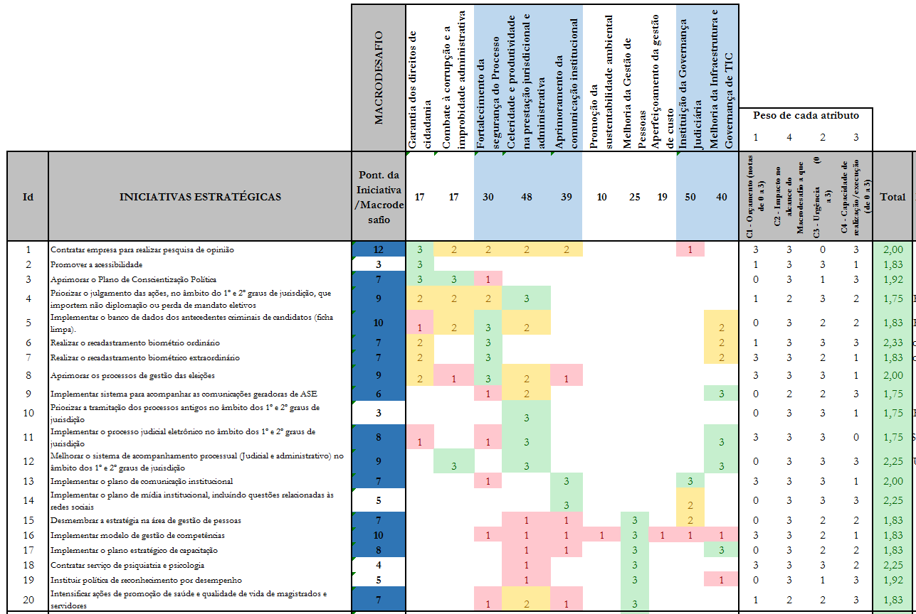

33
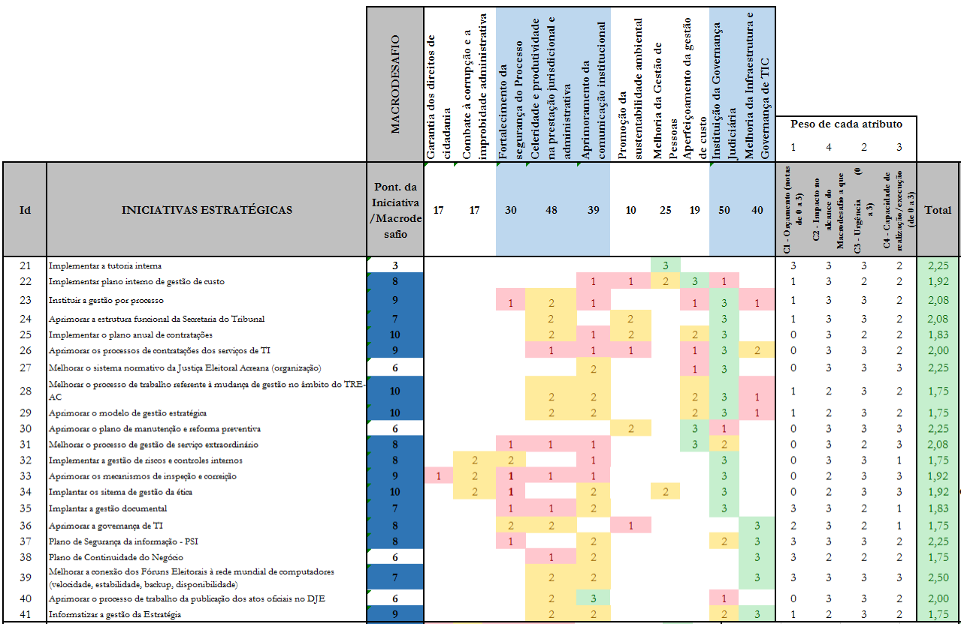

Tabela 6 – Priorização das iniciativas estratégicas
34
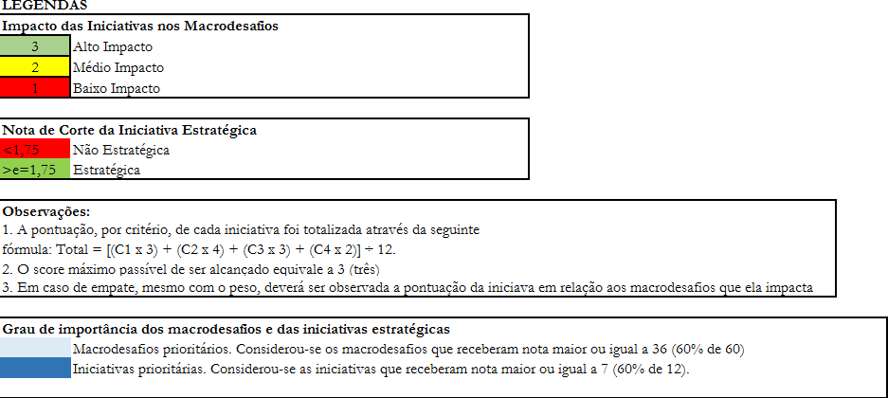

35

Modelo de Mensuração de Desempenho

Em decorrência do processo de atualização do planejamento estratégico para o período 2015- 2020, a Justiça Eleitoral no Acre, seguiu o modelo de mensuração desenvolvido pelo TRE Cearense. Esse modelo consiste no desdobramento de indicadores de desempenho com o propósito de mensurar tanto o grau de desenvolvimento institucional quanto a sua atuação nos diversos macrodesafios e o desempenho das diversas áreas técnicas do Tribunal.
Portanto, será medido o Índice de Desempenho da Justiça Eleitoral do Acre (IDJE), um indicador sintético ou global que medirá o grau de desenvolvimento desta Justiça Especializada, a fim de possibilitar a identificação das diferenças de desempenho existentes entre as diversas áreas técnicas. O indicador tem por objetivo demonstrar o desempenho institucional, por meio de uma única medida, resultante da combinação ponderada das medições dos indicadores estratégicos, os quais serão formulados a partir da composição de dois ou mais indicadores de apoio de mesma natureza, conforme demonstrado na tabela 7.
Os indicadores estratégicos estão distribuídos entre os nove macrodesafios definidos no planejamento estratégico, que por sua vez estão ponderados mediante adoção de pesos, em que se atribui uma maior relevância aos macrodesafios vinculados às perspectivas da “Sociedade” e dos “Processos Internos”. Vejamos:

I D J E | Perspectiva | Macrodesafio | Indicador  Estratégico (IE) | Indicador de Apoio (IA)
I D J E | Sociedade (Peso: 15%) | Garantia dos direitos de cidadania (Peso: 15%) | IE1 | IA1, IA2, IA3
I D J E | Sociedade (Peso: 15%) | Garantia dos direitos de cidadania (Peso: 15%) | IE2 | IA4, IA5
I D J E | Processos Internos Peso: 45%) | Combate à corrupção e à improbidade  administrativa (Peso: 15%) | IE3 | IA6, IA7
I D J E | Processos Internos Peso: 45%) | Fortalecimento da segurança do processo  eleitoral (Peso: 15%) | IE4 | IA8, IA9, IA10, IA11,
I D J E | Processos Internos Peso: 45%) | Celeridade e produtividade na prestação jurisdicional  (Peso: 10%) | IE5 | IA12, IA13, IA14
I D J E | Processos Internos Peso: 45%) |  | IE6. | IA15, IA16, IA17
I D J E | Processos Internos Peso: 45%) | Aprimoramento da comunicação institucional (Peso: 5%) | IE7 | IA18, IA19
I D J E | Recursos (Peso: 40%) | Melhoria da gestão de pessoas  (Peso: 10%) | IE8 | IA20, IA21, IA22,  IA23
I D J E | Recursos (Peso: 40%) | Aperfeiçoamento da gestão de custo (Peso: 10%) | IE9 | IA24, IA25, IA26, IA27, IA28
I D J E | Recursos (Peso: 40%) | Aperfeiçoamento da gestão de custo (Peso: 10%) | IE10 | IA29, IA30, IA31
I D J E | Recursos (Peso: 40%) | Instituição da Governança Judiciária  (Peso: 10%) | IE11 | IA32, IA33, IA34,  IA35, IA36, IA37
I D J E | Recursos (Peso: 40%) | Melhoria da Infraestrutura e Governança de TIC  (Peso: 10%) | IE12 | IA38, IA39, IA40, IA41 e IA42
Tabela 7 – Composição do IDJE representada no mapa estratégico

Legenda:
Indicadores novos
Indicadores já existentes no Plano Estratégico 2012/2014

O IDJE apresenta uma variação entre 0 e 100%, de modo que quanto mais eficiente for o desempenho da Justiça Eleitoral no Acre, demonstrado por meio dos resultados apresentados nos indicadores estratégicos, mais próximo de 100 será o seu IDJE.



Esse modelo de desdobramento de indicadores de desempenho torna-se importante na gestão da organização, uma vez que distribui e delega a gestão de indicadores e, consequentemente, as metas vinculadas para todos os níveis hierárquicos do negócio, fazendo com que todos os colaboradores se sintam responsáveis, de algum modo, pelos resultados da organização. Com isso, o modelo traz vários benefícios para a gestão estratégica, tais como:
- abordagem de medição de resultados com foco nos processos finalísticos;

- referencial para monitorar a evolução do desempenho ano a ano;

- interdependência entre os resultados dos indicadores para aumentar a convergência de
esforços.

Com base nesse modelo de mensuração de desempenho, as diversas áreas técnicas do Tribunal formularão, com o apoio da ASPLAN, os indicadores de desempenho elencados no Quadro 7, os quais foram classificados em duas categorias, para fins de implementação do Índice de Desempenho da Justiça Eleitoral do Acre (IDJE):
  - indicadores estratégicos: criados para mensuração do alcance dos macrodesafios e cálculo do IDJE, sendo resultantes do agrupamento de indicadores de apoio;
  - indicadores de apoio: criados para mensuração do desempenho de processos relacionados aos macrodesafios e para composição dos indicadores estratégicos.
No modelo de mensuração de desempenho definido neste plano, os indicadores de apoio funcionam como indicadores primários, a partir dos quais se compõem os indicadores estratégicos que, por sua vez, compõem o Índice de Desempenho da Justiça Eleitoral do Acre (IDJE). Cada um dos quarenta e dois indicadores de apoio está vinculado a uma unidade gestora cujo titular será responsável pelo desempenho nele apresentado.
As unidades incumbidas de gerenciar os indicadores de apoio são as do nível estratégico e tático do Tribunal, que compreende: presidência, diretoria-geral, corregedoria, ouvidoria, secretarias, coordenadorias e assessorias. Cada uma dessas unidades assume a gestão do indicador de apoio que

melhor representa a sua atuação em relação ao alcance da Estratégia estabelecida para o período 2015- 2020.
Os aspectos técnicos referentes à definição de unidades gestoras dos indicadores de desempenho, fórmulas de cálculo, fontes de coleta de dados, estabelecimento de metas, dentre outros, serão definidos pelas áreas técnicas do Tribunal e documentados por meio do Glossário de Indicadores de Desempenho da Justiça Eleitoral no Acre, a ser gerenciado pela ASPLAN.
Referidos indicadores serão constantemente monitorados, de modo a permitir que o Comitê Estratégico analise anualmente a efetividade da Estratégia da Justiça Eleitoral do Acre. Eis o rol de indicadores desta Justiça Especializada no Acre:

Macrodesafio | Indicadores Estratégico (IE) | Indicadores de Apoio (IA)
1 - Garantia dos direitos de cidadania | IE1. Índice de promoção de direitos de cidadania | IA1 Índice de satisfação do usuário IA2 Índice de acessibilidade  IA3 Índice de gestão ambiental
1 - Garantia dos direitos de cidadania | IE2. Índice de promoção da educação política | IA4 Índice de participação dos públicos-alvo nos projetos previstos no Plano de Conscientização Política  IA5 Índice de Execução do Plano de Conscientização Política
2 - Combate à corrupção e à improbidade administrativa | IE3. Índice de combate à corrupção e à improbidade administrativa | IA6 Índice de celeridade de processos prioritários no 1º Grau  IA7 Índice de celeridade de processos prioritários no 2º Grau
3 - Fortalecimento da segurança do Processo Eleitoral | IE4. Índice de segurança do processo eleitoral | IA8 Índice de qualidade do PROINTE IA9 Percentual de votos computados  IA10 Índice de eleitores com cadastro biométrico  IA11 Índice de virtualização das comunicações geradoras de ASE
 |  | IA12 Índice de julgamento dos processos de conhecimento de
 | IE5. Índice de celeridade na | 1º Grau (Meta Nacional 1)
4 - Celeridade e produtividade na prestação jurisdicional | prestação jurisdicional no 1º  Grau de Jurisdição | IA13 Índice de julgamento dos processos antigos no 1º Grau (Meta Nacional nº 2)  IA14 Taxa de congestionamento no 1º Grau
4 - Celeridade e produtividade na prestação jurisdicional | IE6. Índice de celeridade na prestação jurisdicional no 2º Grau de Jurisdição | IA15 Índice de julgamento dos processos de conhecimento de 2º Grau (Meta Nacional 1)  IA16 Índice de julgamento dos processos antigos no 2º Grau (Meta Nacional nº 2)
 |  | IA17 Taxa de congestionamento no 2º Grau
5 - Aprimoramento da comunicação institucional | IE7. Índice de gestão da comunicação Institucional | IA18 Índice de implantação do Plano de Comunicação Institucional  IA19 Grau de satisfação dos servidores em relação à comunicação interna
6 - Melhoria da Gestão de Pessoas | IE8. Índice de governança e gestão de pessoas | IA20 Índice de maturidade de governança em gestão de pessoas  IA21 Índice de unidades gerenciais com competências mapeadas  IA22 Índice de servidores capacitados no 1º e 2º Grau de Jurisdição
 |  | IA23 Índice de Promoção à Saúde

Macrodesafio | Indicadores Estratégico (IE) Indicadores de Apoio (IA)
7 -  Aperfeiçoamento da gestão de custo | IA24 Índice de Implantação do Plano Interno de gestão de custo  IA25 Índice de aderência ao Plano Anual de Contratações  IE9. Índice de economicidade IA26 Índice de agilidade dos processos de contratações e de Custeio aquisições  IA27 Índice de sustentabilidade das contratações e aquisições  IA28 Índice de redução do impacto ambiental
7 -  Aperfeiçoamento da gestão de custo | IA29 Índice de perda orçamentária  IE10. Índice de gestão IA30 Índice de aderência orçamentária orçamentária  IA31 Índice de aderência do Orçamento de Pleitos
8 - Instituição da Governança Judiciária | IA32 Índice de maturidade em governança pública (requisitos do TCU)  IA33 Índice de implementação do sistema de controles internos (requisitos do TCU)  IE11. Índice de governança IA34 Índice de Maturidade na Gestão Estratégica (diagnóstico judiciária anual do CNJ).  IA35 Índice de implantação da gestão por processo  IA36 Índice de maturidade na gestão das contratações e aquisições (exigências do TCU)  IA37 Índice de maturidade na gestão documental
9 - Melhoria da Infraestrutura e Governança de TIC | IA38 Índice de maturidade na governança de TIC (TCU)  IA39 Índice de maturidade em segurança da informação  IE12. Índice de governança de IA40 Índice de atendimento às demandas por recursos de TI TIC  IA41 Índice de satisfação dos usuários de recursos de TI  IA42 Índice de aderência ao plano de continuidade do Negócio
Tabela 8 – Composição dos Indicadores de Apoio

Legenda:
Indicadores novos
Indicadores já existentes no Plano Estratégico 2012/2014

Indicadores de Desempenho

O trabalho de identificação de indicadores de desempenho, realizado junto às áreas técnicas do Tribunal, foi orientado pelo Guia Referencial para Medição de Desempenho e Manual para Construção de Indicadores, do Programa Nacional de Gestão Pública e Desburocratização (GesPública). Assim, tanto os existentes quanto os novos indicadores de desempenho propostos para o planejamento estratégico 2015-2020 foram avaliados e selecionados seguindo os critérios que o GesPública recomenda. Contudo, quanto à classificação, utilizou-se dos critérios de avaliação adotados pelo controle interno deste Tribunal, a fim de padronizar o processo de trabalho. Isso, entretanto, não representou alteração significativa em relação aos critério estabelecidos no aludido Guia Referencial, a saber:
- Capacidade de representar, com maior proximidade possível, a situação que o Tribunal pretende medir (representatividade, seletividade e importância);
- Compreensão dos resultados pelo público em geral (clareza, comunicabilidade);

- Facilidade quanto à obtenção dos dados e à elaboração do indicador (simplicidade);
- Capacidade de proporcionar medição ao longo do tempo (estabilidade e confiabilidade: série histórica);
- Fontes dos dados (local de onde os dados são extraídos);

- Custo/benefício para medição do indicador.

Adotou-se também nesse trabalho o modelo da Cadeia de Valor e os 6Es do Desempenho (Figura 3) para promover uma distribuição balanceada dos indicadores de apoio conforme a classificação

em seis dimensões do desempenho da gestão (6Es: efetividade, eficiência, eficácia, excelência, execução e economicidade) descritas no guia supracitado. Vejamos:

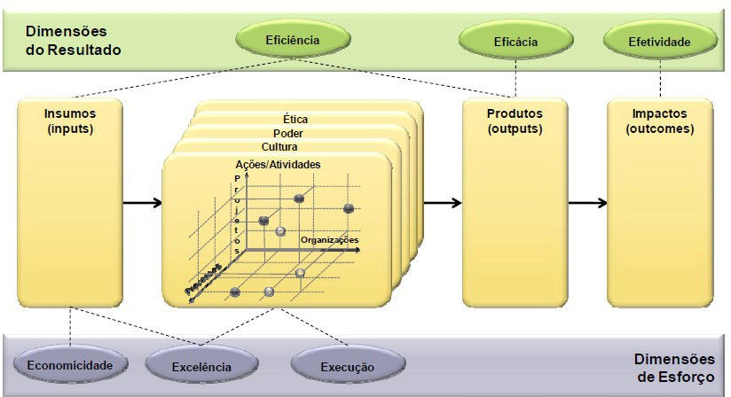

Fonte: Martins & Marini. Guia de Governança para Resultados, 2010.

Os quarenta e dois indicadores de apoio ficaram balanceados da seguinte forma: efetividade (5), eficiência (6), eficácia (4), excelência (13), execução (14) e economicidade (0). Essa distribuição permite uma avaliação da gestão institucional, considerando as diversas dimensões do desempenho, com ênfase nas dimensões associadas à execução e à excelência
A seguir, estão descriminados todos os indicadores de apoio que foram selecionados para servir de base para a estruturação do modelo de mensuração de desempenho, que prevê a utilização do Índice de Desempenho da Justiça Eleitoral do Acre (IDJE), a ser adotado por este Tribunal no período 2015-2020:

- - Índice de satisfação do usuário

Avalia o grau de satisfação dos usuários dos serviços prestados pela Justiça Eleitoral do Acre, captado a partir do resultado da pesquisa de satisfação aplicada. O objetivo é permitir que a alta administração conheça e avalie o nível de satisfação dos usuários da Justiça Eleitoral no Acre, de modo a induzir a autoavaliação periódica e orientar a proposição de ações voltadas para a implementação e o aperfeiçoamento dos serviços prestados à sociedade.

- - Índice de acessibilidade

Mede o percentual de locais de votação e prédios da Justiça Eleitoral do Acre com condições mínimas de Acessibilidade (instalações físicas acessíveis a pessoas com deficiência ou mobilidade reduzida). Portanto, avalia os resultados das ações do Programa de Acessibilidade, instituído pela Resolução TSE nº 23.381/2012 e coordenado pela comissão especial constituída pela Portaria TRE nº 297/2013, referentes à implementação gradual de medidas para a remoção de barreiras físicas e arquitetônicas. O objetivo final é promover o amplo e irrestrito acesso de pessoas com deficiência ou mobilidade reduzida às unidades da Justiça Eleitoral do Acre e seções eleitorais deste Estado.

- - Índice de gestão ambiental

Avalia se estão sendo implementados os objetivos estratégicos estabelecidos na agenda ambiental. O objetivo é promover o engajamento individual e coletivo, a partir do comprometimento pessoal e da disposição para a incorporação dos conceitos preconizados e para a mudança de hábitos, que resultarão na economia de recursos naturais e na redução de gastos por meio do uso racional dos bens públicos e da gestão adequada de resíduos.

Conscientização

- - Índice de participação dos públicos-alvo nos projetos previstos no Plano de Política
Mede o aumento da participação dos públicos-alvo nas atividades desenvolvidas no Plano de Conscientização Política, patrocinado pela Escola Judiciária Eleitoral do Acre. O objetivo é avaliar os resultados das ações sociais previstas no Plano de Conscientização Política (PCP) instituído pelo TRE- AC.

- - Índice de execução do Plano de Conscientização Política

Mede o percentual de ações executadas com foco no plano social, cidadania e valores éticos. O objetivo é aferir se a organização está inserida dentro de um contexto efetivo de responsabilidade social com o intuito de incrementar, no âmbito da Justiça Eleitoral, uma responsabilidade social em relação ao exercício da cidadania.

- - Índice de celeridade de processos prioritários no 1º grau

Mede o percentual de processos prioritários do 1º grau, que importem em perda de mandato eletivo, instruídos e julgados dentro do tempo ideal estabelecido pela Resolução TRE/AC nº 1.333/2009. O objetivo é acompanhar o grau de aplicação do art. 97-A da Lei nº 9.504/97 (§§ 1º e 2º acrescidos pelo art. 4º da Lei nº 12.034/2009), que trata da duração razoável (1 ano) dos processos que importem em perda de mandato eletivo, observando, de preferência, o tempo ideal estabelecido pela Resolução TRE/AC nº 1.333/2009.

- - Índice de celeridade de processos prioritários no 2º grau

Mede o percentual de processos prioritários do 2º grau, que importem em perda de mandato eletivo, instruídos e julgados dentro do prazo padrão (Resolução TRE/AC nº 1.333, de 24 de março de 2009). O

objetivo é acompanhar o grau de aplicação do art. 97-A da Lei nº 9.504/97, que trata da duração razoável (1 ano) dos processos que importem em perda de mandato eletivo.

- - Índice de qualidade do Planejamento Integrado de Eleições (PROINTE)

Mede o grau de aderência do planejamento integrado de eleições às necessidades da Justiça Eleitoral no Acre. O objetivo é permitir que a alta administração conheça e avalie o nível de qualidade do PROINTE, de modo a induzir a autoavaliação periódica e orientar a proposição de ações voltadas para a implementação e o aperfeiçoamento do processo eleitoral.

- - Percentual de votos computados

Mede o número de votos computados em relação a quantidade de pessoas que compareceram ao Pleito eleitoral. O objetivo é mitigar as falhas que possivelmente venham a ocorrer no processo de votação.

- - Índice de eleitores com cadastro biométrico

Mede o percentual de eleitores com cadastro biométrico. O objetivo é monitorar e avaliar o quantitativo de eleitores recadastrados por meio do reconhecimento digital. Essa medida, por consequência, mitigará as fraudes de identificação no processo de votação.

- - Índice de virtualização das comunicações geradoras de ASE

Mede o número de módulos implantados em ferramenta eletrônica que viabilize a virtualização de comunicações que geram modificações na situação dos eleitores (operação ASE). O objetivo é acompanhar o nível de virtualização de comunicações que geram modificações na situação dos eleitores (operação ASE), em substituição aos ofícios e expedientes encaminhados em meio físico por órgãos e

entidades diversas ao TRE/AC. Para tanto, são consideradas no cálculo do indicador as operações ASE planejadas para serem virtualizadas até 2020.

- - Índice de julgamento de processos de conhecimento de 1º grau (Meta Nacional nº 1)

Avalia o índice de julgamento de processos de conhecimento distribuídos no ano corrente nos juízos eleitorais de 1º grau, referente à meta de medição contínua nº 1, nos termos estabelecidos na Resolução CNJ nº 198/2014. O objetivo desse indicador é avaliar se estão sendo julgados quantidade maior de processos de conhecimento do que os distribuídos no ano corrente.

- - Índice de julgamento dos processos antigos no 1º Grau (Meta Nacional 2)

Avalia o índice de julgamento de processos antigos no ano corrente nos juízos eleitorais de 1º grau, referente à meta de medição contínua nº 2, nos termos estabelecidos na Resolução CNJ nº 198/2014. O objetivo desse indicador é avaliar se os processos antigos estão sendo julgados conforme estabelecido no glossário de metas disponibilizado pelo Conselho Nacional de Justiça, a fim de viabilizar a celeridade na prestação jurisdicional.

- - Taxa de congestionamento no 1º grau

Mede a relação entre os processos judiciais baixados, os casos novos e os pendentes de julgamento no 1º grau de jurisdição, de modo a permitir a avaliação da capacidade de atendimento da demanda de processos judiciais que ingressam no 1º grau de jurisdição. Em resumo, tem por objetivo medir a efetividade da prestação jurisdicional no período em referência.

- - Índice de julgamento de processos de conhecimento de 2º grau (Meta Nacional 1)

Avalia o índice de julgamento de processos de conhecimento distribuídos no ano corrente, no TRE-AC (2º grau de jurisdição), referente à meta de medição contínua nº 1, nos termos estabelecidos na Resolução CNJ nº 198/2014. O objetivo desse indicador é avaliar se estão sendo julgados quantidade maior de processos de conhecimento do que os distribuídos no ano corrente. (Descrição idêntica ao glossário da Meta em referência)

- - Índice de julgamento dos processos antigos no 2º Grau (Meta Nacional 2)

Avalia o índice de julgamento de processos antigos no ano corrente, no TRE-AC (2º grau de jurisdição), referente à meta de medição contínua nº 2, nos termos estabelecidos na Resolução CNJ nº 198/2014. O objetivo desse indicador é identificar se os processos antigos estão sendo julgados conforme estabelecido no glossário de metas disponibilizado pelo Conselho Nacional de Justiça, a fim de viabilizar a celeridade na prestação jurisdicional.

- - Taxa de congestionamento no 2º grau

Mede a relação entre os processos judiciais baixados, os casos novos e os pendentes de julgamento no 2º grau de jurisdição. O indicador tem por objetivo avaliar a capacidade de atendimento da demanda de processos judiciais que ingressam no 2º grau de jurisdição, de modo a verificar a efetividade da prestação jurisdicional no período.

- - Índice de implantação do Plano de Comunicação Institucional

Mede o número de atividades implementadas em relação à quantidade de ações previstas para que efetivamente ocorra a implementação do Plano de Comunicação institucional. O objetivo é aprimorar o fluxo de informações no âmbito da instituição, de forma clara, objetiva e abrangente. Para tanto, quando

da elaboração do aludido plano, serão consideradas as exigências do TSE, CNJ e TCU (questionário de governança aplicada pela Corte de Contas) e as demandas dos 1º e 2º graus de jurisdição.

- - Grau de satisfação do servidor em relação à comunicação interna

Mede o nível de satisfação dos servidores com a qualidade das informações relativas às suas atividades, políticas e planos do tribunal, bem como com os canais internos de comunicação para possibilitar a implementação de ações de melhoria/corretivas no que tange à comunicação interna no âmbito do Tribunal. O objetivo é medir o nível de qualidade das informações no âmbito do TRE-AC, de forma clara, objetiva e abrangente.

- - Índice de maturidade de governança em gestão de pessoas

Mede o cumprimento dos itens de controle das práticas de governança em gestão de pessoas, tendo como referencial o questionário “Perfil GovPessoal” elaborado pelo TCU com base no Programa Nacional de Gestão Pública e Desburocratização (GesPública) e em modelos internacionais aplicados à governança e à gestão estratégica de pessoas no setor público, tais como o adotado na esfera federal dos EUA e o publicado pela Federação Internacional de Contadores. O indicador permitirá à alta administração conhecer e avaliar o estágio de maturidade da governança em gestão de pessoas na Justiça Eleitoral no Acre, de modo a induzir a autoavaliação periódica e orientar a proposição de ações voltadas para a implementação e o aperfeiçoamento das práticas de gestão de pessoal.

- - Índice de unidades gerencias com competências mapeadas

Mede o número unidades com processo de mapeamento de perfis gerenciais realizado. O objetivo do indicador é mensurar o nível de identificação de perfis profissionais (nível gerencial) nas unidades de

gestor em cada

trabalho desta Justiça Eleitoral, com vistas a avaliar a maturidade profissional do competência associada ao seu espaço ocupacional.

- - Índice de servidores capacitados nos 1º e 2º graus de jurisdição

Mede o número de servidores que receberam capacitação no âmbito do primeiro e do segundo graus de jurisdição. O objetivo é equalizar e capilarizar o processo de capacitação, abrangendo todos os níveis hierárquicos.

- - Índice de promoção à saúde

Mede o número de servidores que realizam exame médico periódico preventivo em relação ao total de servidores. O objetivo é permitir que a alta administração conheça se estão sendo realizadas as rotinas referente à promoção da saúde do servidor, de modo a induzir a autoavaliação periódica e orientar a proposição de ações voltadas para a implementação e o aperfeiçoamento desse processo de trabalho.

- - Índice de implantação do Plano Interno de Gestão de Custo

Mede o números de atividades executadas em relação à quantidade prevista no Plano Geral do Projeto. O objetivo é medir o percentual de execução do projeto de implementação do Plano Interno de Gestão de Custos no âmbito do TRE-AC.

- - Índice de aderência do Plano Anual de Aquisições

Mede o número total de aquisições efetivadas em relação à quantidade previstas no Plano Anual de Aquisições. O objetivo é permitir que a alta gestão possa avaliar a capacidade de execução física e orçamentária das aquisições anuais e propor as melhorias que entender necessárias.

- - Índice de agilidade dos processos de aquisição de bens e serviços

Mede o percentual de processos de aquisição de bens e serviços finalizados no prazo padrão, considerando o tempo decorrido entre a protocolização do pedido e o empenho da despesa correspondente. O objetivo é mensurar o nível de agilidade na tramitação dos processos de aquisição de bens e serviços, com vistas a identificar oportunidades de melhoria na gestão dos referidos processos.

- - Índice de sustentabilidade das contratações e aquisições

Mede a quantidade de critérios de sustentabilidade implementados nas contratações e aquisições do TRE- AC. O objetivo final é melhorar o processo de contratações quanto ao aspecto ambiental, a fim de promover, assim, a responsabilidade ambiental no âmbito do TRE-AC.

- - Índice de redução do impacto ambiental

Mede o resultado agrupado dos índices que compõem agenda ambiental, a saber:

  - Índice de redução de consumo de água;

  - Índice de redução de consumo de energia;

  - Índice de redução de consumo de papel;

  - Índice de redução de consumo de toners, cartuchos e kits fotocondutores para impressoras;
  - Índice de redução de consumo de copos descartáveis para café Índice de redução do consumo de copos descartáveis para água;
O objetivo é avaliar a contribuição desta Justiça Especializada para a redução de danos ao meio-ambiente.

- - Índice de perda orçamentária

Mede a relação entre o valor não executado do orçamento no ano corrente e o valor total disponibilizado. O objetivo é permitir que a alta administração possa mensurar a capacidade de execução orçamentária das despesas discricionárias, em cada exercício. O desempenho demonstrado no referido indicador tem relevância na análise qualitativa realizada pela setorial orçamentária (SOF/TSE), após a apresentação da proposta orçamentária anual, a partir da qual deriva a aplicação do limite orçamentário proposto pela referida SOF/TSE e, em consequência, os cortes em demandas planejadas.

- - Índice de aderência orçamentária

Mede a relação entre o montante executado e montante previsto em cada plano interno (PI), referente às despesas discricionárias previstas na proposta orçamentária deste TRE. O objetivo é avaliar a qualidade do planejamento orçamentário formulado pelas diversas unidades quanto à capacidade de identificação precisa das demandas a serem atendidas em cada exercício.

- - Índice de aderência do orçamento de pleitos

Mede a relação entre montante executado e o montante previsto em cada plano interno (PI), referente às despesas previstas na proposta orçamentária de pleitos deste TRE. O objetivo é avaliar a qualidade do planejamento orçamentário formulado pelas diversas unidades quanto à capacidade de identificação precisa das demandas a serem atendidas em cada Eleição.

- - Índice de maturidade em governança pública

Mede o atendimento aos itens de controle associados às práticas de governança corporativa, com base no referencial de governança aplicável a órgãos e entidades da Administração Pública adotado pelo TCU. O objetivo é permitir que a alta administração poderá conheça e avalie o estágio de maturidade da

governança corporativa na Justiça Eleitoral do Acre, de modo a induzir a autoavaliação periódica e orientar a proposição de ações voltadas para o aperfeiçoamento do atual modelo de governança.

- - Índice de implementação do Sistema de Controles Internos

Mede o nível de maturidade da Justiça Eleitoral do Acre em gestão de riscos, mediante a aplicação do “Questionário para Avaliação de Maturidade Organizacional em Gestão de Riscos”, que consiste em instrumento elaborado pelo TCU com base em modelos internacionais aplicados a riscos e controles, tais como ISO 31.000, COSO ERM e outros desenvolvidos para o setor público do Canadá e do Reino Unido. O objetivo é permitir que a alta administração conheça e avalie o estágio de maturidade da gestão de riscos neste Tribunal, de modo a propiciar e detectar boas práticas em gestão de risco, bem como aspectos da gestão que demandam aperfeiçoamento.

- - Índice de maturidade em gestão estratégica

Mede o atendimento aos itens de controle associados às práticas de gestão estratégica constantes no diagnóstico realizado anualmente pelo Conselho Nacional de Justiça e no questionário de governança aplicado pelo TCU. O objetivo é permitir que a alta administração conheça e avalie o estágio de maturidade em gestão estratégica na Justiça Eleitoral do Acre, de modo a induzir a autoavaliação periódica e orientar a proposição de ações voltadas para o aperfeiçoamento do atual modelo de gestão estratégica.

- - Índice de implementação da gestão por processo

Mede o números de atividades executadas em relação à quantidade prevista no Plano Geral do Projeto. O objetivo é medir o percentual de execução do projeto de implementação da gestão por processo no âmbito do TRE-AC.

- - Índice de maturidade na gestão das contratações e aquisições (exigências do TCU)

Mede o atendimento aos itens associados à gestão das contratações e aquisições constantes no diagnóstico realizado anualmente pelo Tribunal de Contas da União. O objetivo é permitir que a administração conheça e avalie o estágio de maturidade desse processo de trabalho, de modo a induzir a autoavaliação periódica e orientar a proposição de ações voltadas para o aperfeiçoamento do atual modelo de gestão.

- - Índice de maturidade na gestão documental

Mede o atendimento aos itens associados à gestão documental constantes das normas que regulamentam a matéria. O objetivo desse indicador é permitir que a alta administração conheça e avalie o estágio de maturidade desse processo de trabalho, de modo a induzir a autoavaliação periódica e orientar a proposição de ações voltadas para o aperfeiçoamento do atual modelo de gestão. Serão considerados os seguintes normativos:
- Legislação: Constituição Federal, arts. 5º, 22, 37 e 216; Lei nº 8.159/1991; Lei nº 9.605/1998; Lei nº 12.527/2011 e Lei nº 12.682/2012.
- Recomendações do CNJ nº 31/2010 e 37/2011 (alterada pela Recomendação 46/2013);
- Resoluções CNJ nº: 46/2007; 76/2009; 91/2009 e 185/2013;

- Normas e atos expedidos pelo TSE e pelo TCU acerca desse tema.

- - Índice de maturidade na governança de TIC

Mede o atendimento aos itens de controle associados às boas práticas de governança e gestão de TIC. O objetivo do indicador é conhecer e avaliar o estágio de maturidade de governança de TIC na Justiça

de ações voltadas

Eleitoral do Acre, de modo a induzir a autoavaliação periódica e orientar a proposição para o aperfeiçoamento dos processos de governança e gestão de TIC.

- - Índice de maturidade em segurança da informação

Mede o atendimento aos itens de controle associados às boas práticas em segurança da informação. O objetivo é conhecer e avaliar o estágio de maturidade em segurança da informação na Justiça Eleitoral do Acre, de modo a induzir a autoavaliação periódica e orientar a proposição de ações voltadas para o aperfeiçoamento das práticas de segurança da informação.

40- Índice de atendimento às demandas por recursos de TI

Mede a relação entre a quantidade de recursos de TI efetivamente implementada e a quantidade demandada pelos usuários. O objetivo é medir o desempenho da Administração quanto à implementação dos recursos de TI necessárias ao bom desempenho das rotinas de trabalho.

- - Índice de satisfação dos usuários de recursos de TI

Mede o nível de satisfação dos usuários em relação aos recursos de TI disponibilizados pelo Tribunal. O objetivo é verificar, de maneira indireta, se estão sendo implementadas as ações de melhoria/corretivas no que tange aos recursos de TI no âmbito do Tribunal.

- - Índice de aderência ao Plano de Continuidade do Negócio

Mede a relação entre montante executado e montante previsto no plano de continuidade do negócio de TI. O objetivo é verificar o nível de implementação do Plano de Continuidade de Negócios no âmbito do
TRE-AC.
Referência bibliográfica e normativos

- Kaplan, Robert S. A execução Premium: a obtenção de vantagem competitiva através do vínculo da estratégia com as operações do negócio; Robert S. Kaplan e David P. Norton; [Tradução Afonso Celso da Cunha Serra]. – Rio de Janeiro: Elsevier, 2008 – 5ª reimpressão.

- Resolução CNJ nº 198, expedida em 1º de julho de 2014.

- Resolução nº 579, expedida em 11 de dezembro de 2014, do Tribunal Regional Eleitoral do Ceará.

Colaboradores

Participaram diretamente do processo de construção do PEJEAC:
Adenilson Pontes Silva, Chefe do Gabinete da Corregedoria Regional Eleitoral
Aiêza dos Santos Bandeira, Chefe da seção de jurisprudência, indexação e gerenciamento de dados partidários
Altamiro Dantas Cruz, Secretário de Administração e Orçamento Altamiro Lima da Silva, Coordenador de Material e Patrimônio Alvino Messias Abegão, Chefe de Cartório da 4ª Zona Eleitoral Antônio da Silva Galvão, coordenador de orçamento de finanças
Arilton Silva de Oliveira, Coordenador de Logística e Soluções Corporativas Bianka da Costa Cardoso de Melo, Servidora da Assessoria de Juízes Breno Bezerra de Souza, Coordenador de Gestão de Pessoas
Carlos Alberto Cidral, Assessor de Licitações
Cícera Ferreira Dias, chefe da Seção de Manutenção de Imóvel
Clícia Quintela Freitas, servidora da Seção de Planejamento e Estatística Cristiane Melo de Souza Firmino, Chefe da Seção de Desenvolvimento Devanil Maria Luiz, Chefe de Cartório da 2ª Zona Eleitoral
Edcley da Silva Firmino, Coordenador de Infraestrutura
Fábio Henrique Soares Castro, Chefe de Cartório da 1ª Zona Eleitoral
Fernando José Santos Silva, Coordenador de Serviços Gerais
Francisco das Chagas Monteiro de Santana, Chefe da Seção de Assistência à Saúde e Benefícios
Francisco Vital de Mascarenhas Filho, Chefe da Seção de Suporte Operacional
Gustavo Lima Niemayer, Chefe do Gabinete da Secretaria Judiciaria

João Antônio Gularte Sena, Chefe de Cartório da 8ª Zona Eleitoral
Keith Wilian Bandeira Macedo, Chefe da Seção de Planejamento e Estatística
Luciana de Arruda Macedo Santos, Secretária Judiciária
Maria Arlete Freires de Souza, Coordenadora da Corregedoria Regional Eleitoral Maria Lúcia Gabriel Fontes da Silva, Chefe de Cartório da 9ª Zona Eleitoral Maria Verônica da Costa, Coordenadora de Registros e Informações Processuais Marijone Pinheiro de Araújo, Coordenador das Seções
Maydano Fernandes de Miranda, Assessor da Corregedoria Regional Eleitoral
Messias Braga de Carvalho, Chefe de Cartório da 6ª Zona Eleitoral
Osman Rodrigues Sales, Servidor da Escola Judiciaria
Pablo de Freitas Alves, Chefe de Cartório da 7ª Zona Eleitoral
Renata Nogueira Colaça, Chefe da Seção de Acompanhamento e Orientação de Gestão
Renato Floering Tavares, Chefe de Cartório da 3ª Zona Eleitoral
Reniele Gomes Moreira, Assessor da Presidência
Rinauro Souza Santos Júnior, Médico da Seção de Assistência à Saúde e Benefícios
Rogério Ferreira de Sousa, Chefe da Seção de Licitações e Contratos Rosana Magalhães da Silva, Secretária de Tecnologia da Informação Sandro Roberto de Oliveira Bezerra, Coordenador de Controle Interno Sérgio Luiz Mariano, Assessor da Vice-Presidência
Thiago Bandeira Capelo, Chefe de Cartório da 5ª Zona Eleitoral
Valéria Assis Lima, Chefe da Seção de Legislação e Normas
Viviani Czarnecki Mayorquim, Chefe de Cartório da 10ª Zona Eleitoral Washington dos Reis Leite, Dentista da Seção de Assistência à Saúde e Benefícios Wendelson Mendonça da Cunha, Assessor da Diretoria Geral





Assessoria de Planejamento, Estratégia e Gestão Diretoria-Geral
E-mail: asplan@tre-ac.gov.br Telefones: (68) 3212 4419 ou 3212 4462
59

